Министерство науки и высшего образования Российской Федерации Федеральное государственное автономное учреждение высшего образования «Пермский национальный исследовательский политехнический университет

Лабораторная работа №10

Динамические массивы

Выполнил:

Студент группы РИС-23-1б

Валов Иван

Проверила:

Доцент кафедры ИТАС

О.А.Полякова

*Задача*: Сформировать массив строк. Добавить в него строку с заданным номером.

*Анализ задачи*:

1. Заполнить строками массив
2. Вывести массив
3. Попросить пользователя выбрать номер строки, которую нужно продублировать в конец
4. Вывести массив.

Блок-схема: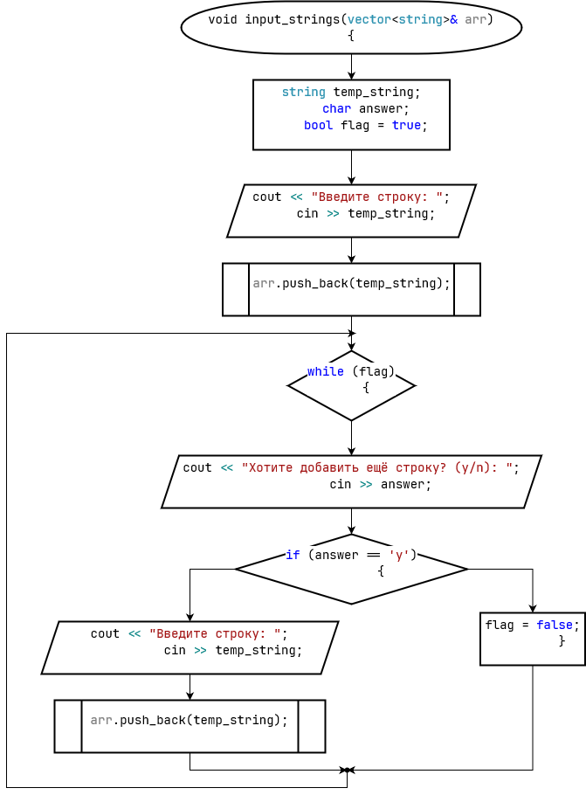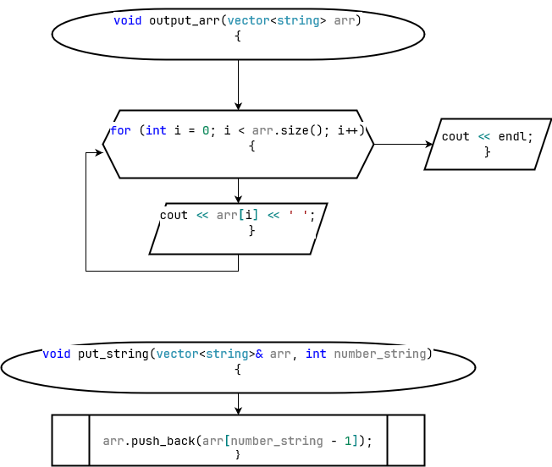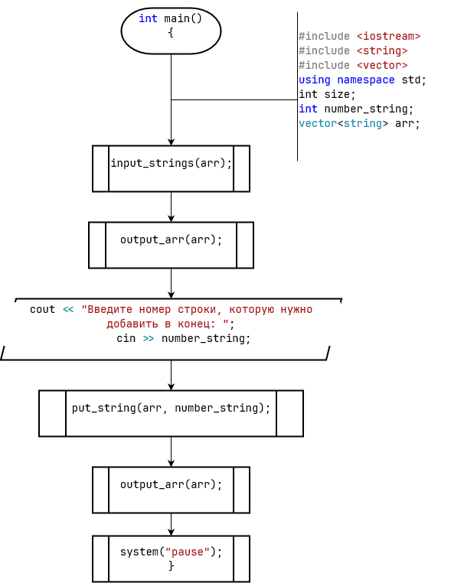

Решение на языке C++: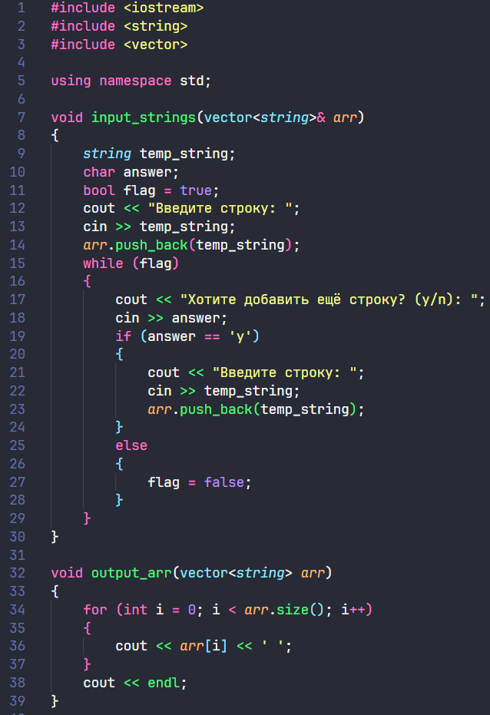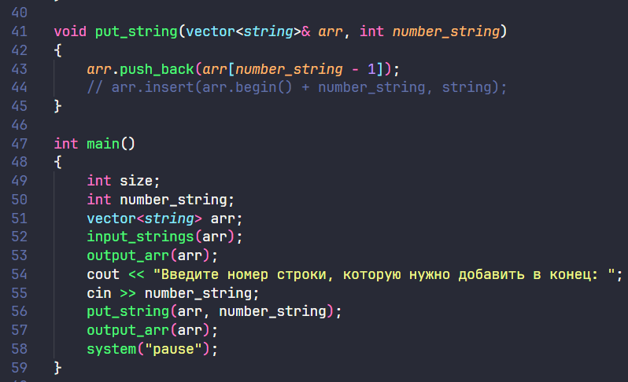

Тесты:

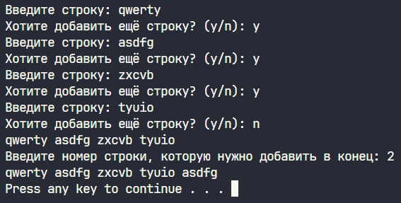

Скриншоты GitHub:

